**SoundBars.exeの使い方。**

楽曲Wavからレベルメーターを作るアプリです。

After Effects標準の「オーディオスペクトラム」エフェクトを使いレベルメータを作成する方法です。TrapcodeのSoundkeysがあれば基本的に要らないものです。

**使い方**

◎レベル画像の作成

まず、After Effectsで「オーディオスペクトラム」を使い適当にレベルメータを作成します。

SoundBars_CS6.aepが参考aepになります。

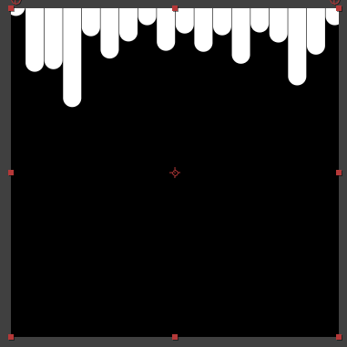01_soundBarsコンポで右の図のようなレベルメータを駅頭に作成します。

バーの数（周波数バンド）は18にしてあります。

これを下の図(soundBarsコンポ)のようにします。

横の幅が各チャンネルのレベルで高さが1ピクセル度とに周波数バンドになるようにします。

256px 18pxで、強さ256段階でチャンネル数が18個になります。



これを24bit PNGの連番として書き出します。

◎SoundBars.exeでデータ変換。

異常で作成したデータをAEで使えるデータに直します。

フォルダかファイルをドラッグ＆ドロップしてください。パラメータは作成したファイルに合わせてください。  
プレビューが始まります。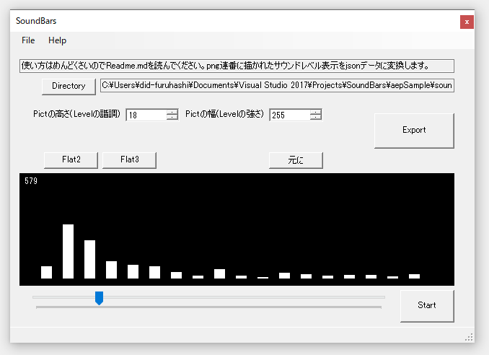fpsは24で固定です。  
動きが激しすぎる時は、Flat2/Flat3ボタンで調整してください。

Exportで適当なファイルで保存します。

◎スクリプトで読み込む。

soundBars.jsx

json2.jsxinc

bryScriptLib.jsxinc

の3個のjsxファイルをScriptUI Panelsフォルダにコピーしてください。   
  
WindowメニューからsoundBars.jsxを選ぶと左のようなパネルが開きます。  
  
  
適応させたいレイヤを選択した状態で実行ボタンを押すとダイアログが表示されますので、先に保存したファイルを選びます。読み込みのはかなりの時間がかかります。  
3000Fのデータの変換で1分くらいかかります。  
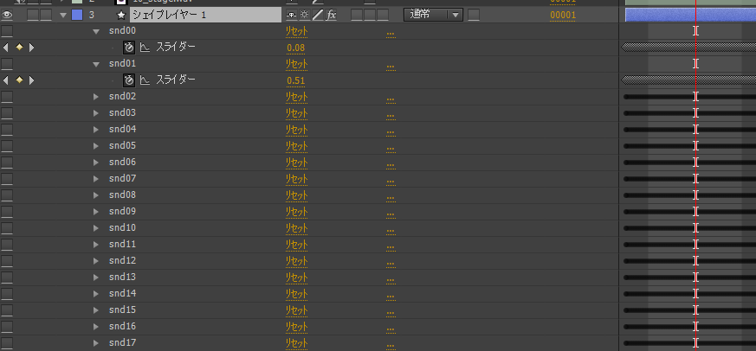読み込みが終わると上の図のようにスライダエフェクトが登録されます。  
これをエクスプレッションでリンクすればレベルメータを動かすことができます。  
  
 value * effect(“snd01”);  
って感じに使えます。  
  
古橋 宏  
bry-ful  
